РАБОТА МОБИЛЬНЫХ ГРУПП

В связи с введением в Пермском крае режима повышенной готовности, в соответствии с Указом губернатора Пермского края от 25.03.2020 № 21 «О внесении изменений в Указ губернатора Пермского края от 19.03.2020 № 18 «О мероприятиях, реализуемых в связи с угрозой распространения новой коронавирусной инфекции в Пермском крае» на территории Гайнского муниципального округа созданы мобильные группы по осуществлению контроля за нахождением несовершеннолетних без сопровождения родителей и (или) законных представителей в местах массового пребывания, а также в местах, которые могут причинить вред их здоровью, утвержденного постановлением администрации Гайнского муниципального округа от 30.03.2020 № 78. В состав рабочей группы входят представители управления образования, комиссии по делам несовершеннолетних и защите их прав, ОМВД России по Гайнскому району, отдела по Гайнскому району ТУ МСР ПК по КПО. В ходе рейдов выявлены нарушения, к административной ответственности по ч.1 ст.5.35 КоАП РФ привлечены 2 родителя. 1 несовершеннолетний привлечен к административной ответственности по ст.20.6.1 КоАП РФ.
29.04.2020 года комиссией в составе: зам. председателя КДН и ЗП администрации Гайнского МО, ведущего специалиста отдела по Гайнскому МО ТУ Минсоцразвития, педагогов МБОУ «Гайнская СОШ» были посещены семьи с несовершеннолетними детьми, семьи, состоящие на учете СОП, «группы риска», чьи дети, находящиеся на дистанционном обучении, в период «Самоизоляции» выполняют не в полном объеме задания по учебным дисциплинам. Были проведены беседы с родителями и детьми о своевременной сдаче домашних заданий, также даны рекомендации по соблюдению режима «Самоизоляции», в связи с угрозой распространения новой коронавирусной инфекции (COVID-19) в Пермском крае.

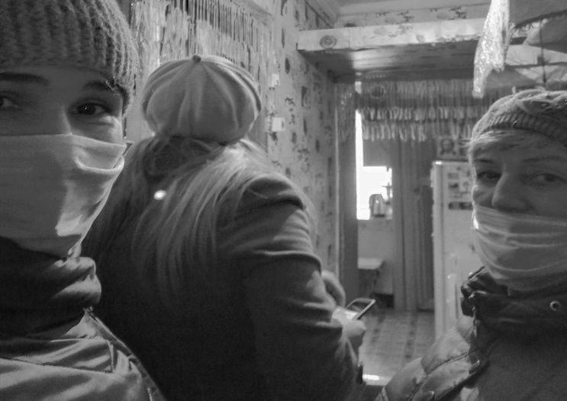 | 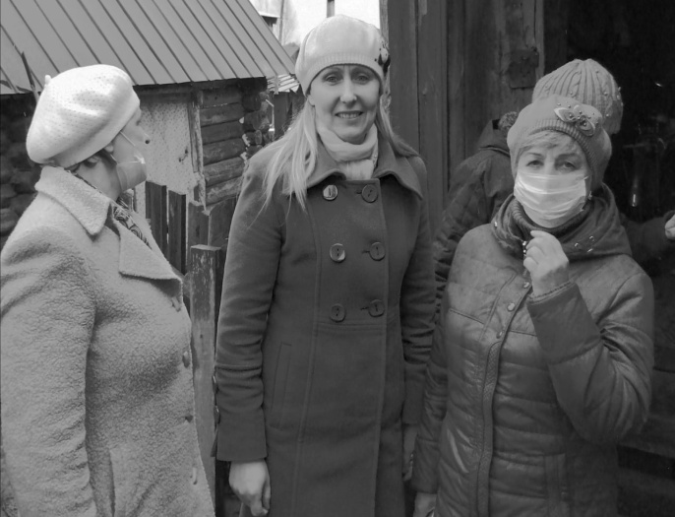

УВАЖАЕМЫЕ РОДИТЕЛИ!
В дни самоизоляции не забывайте о пользе здорового образа жизни. Берегите себя и своих несовершеннолетних детей.

